Главное управление образования

администрации города Красноярска

муниципальное автономное дошкольное образовательное

учреждение «Детский сад № 301» (МАДОУ № 301)

**Конспект встречи родительского клуба «Мамина школа. Играем вместе»**

**Тема «Осень»**

**Подготовила и реализовала:** педагог-психолог МАДОУ № 301

Рыбакова И.И.

**Цель:** адаптация детей к условиям дошкольного образовательного учреждения.

**Задачи:**

1. Преодолеть стрессовые состояния у детей раннего возраста в период адаптации к детскому саду;
2. Помочь родителям в обучении родителей методам мягкой адаптации детей к условиям ДОУ;
3. Формировать активную позицию родителей по отношению к процессу адаптации детей.

**Оборудование:** листья картонные, корзинка, мяч, игрушка еж, зонтики, пульверизатор для воды, магнитофон.

**Ход встречи**

**Знакомство** (родители передают по кругу мяч). Психолог предлагает детям посмотреть, что происходит за окном. Он обращает внимание малышей на приметы осени (*желтеющие деревья, опавшие листья, пасмурное небо*) и говорит:

**Психолог:** Представьте, что мы идем гулять в осенний лес.

*Дети выстраиваются в колонну (пары с родителями).*

**Психолог:** Внимательно слушайте слова. Старайтесь двигаться дружно.

Не обгоняйте друг друга.

*Идут за другом. Затем бегут, стараясь не обгонять друг друга.*

*Зашагали ножки: топ-топ-топ,*

*Прямо по дорожке: топ-топ-топ.*

*Ну-ка, веселее: топ-топ-топ,*

*Вот как мы умеем: топ-топ-топ.*

*Побежали ножки*

*По ровненькой дорожке,*

*Убегают, убегают,*

*Только пяточки сверкают.*

Игра повторяется 2-3 раза.

**Игра «Дождик и солнышко».**

*Дети ходят по комнате. Психолог включает кассету со звуками дождя и солнышка. На команду «Дождик!», - дети бегут под большой зонт, который держит кто-нибудь из взрослых, и прячутся так, чтобы всем хватило места. Психолог может барабанить пальцами по поверхности зонта, имитируя звук дождя, слегка обрызгивать его из пульверизатора. (Детям доставляет огромное удовольствие наблюдать, как с зонта скатываются капельки, подставлять руки, чтобы их поймать.) Шум дождя прекращается или звучит команда «Солнышко!» - дети выбегают из-под зонта, танцуют*

*Игра повторяется 2-3 раза.*

**Игра «Собери листья в корзину»**

**Психолог:** Ежик пришел в гости к малышам. Он просит вас помочь ему разложить листочки по корзинкам.

*Психолог раскидывает листья по залу. Дети собирают листья по корзинкам.*

**Игра «Полет листьев»**

*Дети берут в каждую руку по листочку.*

**Психолог:** Представьте, что вы - листочки. Пришла осень - пора листопада, ветер сорвал листочки с деревьев, и они закружились в воздухе. Покажите, как танцуют листочки на ветру.

*Дети, изображая полет листьев, плавно движутся под музыку.*

*Психолог читает стихотворение и показывает движения. Дети повторяют за ним.*

*Листопад, листопад,*

*Листья желтые летят,*

*Под ногой шуршат, шуршат,*

*Скоро станет голым сад.*

*Кружатся, изображая листочки. Подбрасывают листочки вверх. Ходят по листочкам. Ложатся на пол и слушают музыку.*

Дети и взрослые вспоминают, какие игры и упражнения проводились на занятии, и обсуждают, что им больше всего понравилось.

Психолог прощается со всеми до следующей встречи.

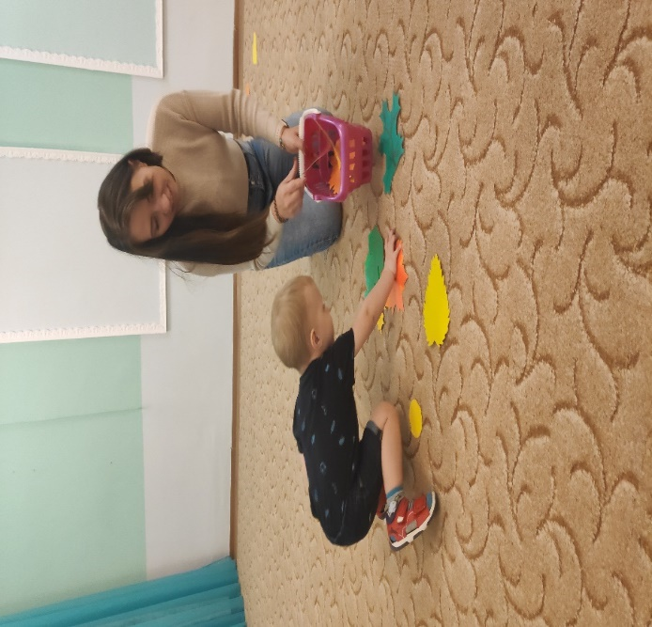 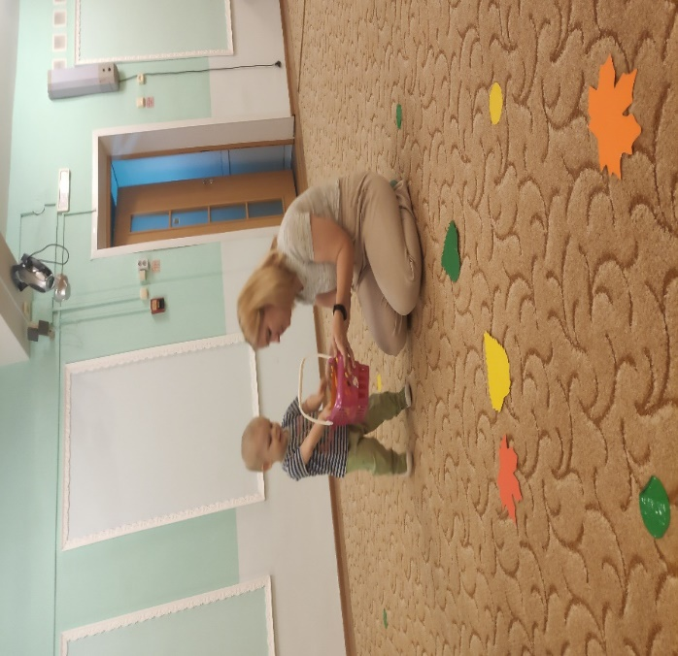

**Литература:**

1. РоньжинаА. С. Занятие психолога с детьми 2-4 лет в период адаптации к дошкольному учреждению. Москва: ООО «Национальный книжный центр», 2015